论文格式参考模板
模板使用说明：
1.使用本模板撰写文章时请参考红色文字提示,排版后请删掉所有提示内容。页边距上、下、左、右分别调整为为1.9 cm、1.7 cm、2.2 cm、2.2 cm；行距统一为1.5倍行距。
2.文章正文篇幅以5000字左右（6-8页）为宜，一般不超过8000字（10页），文中插图一般只提供最能反映文章内容的图片。
3.提交论文时，请一并提交签署版权转让书和论文脱密证明。
4.论文被收录后，作者署名、单位无特殊情况不能变更。若变更，须提交签章申请。

稿件中文题目^{①}
（中文使用二号黑体，英文使用Times New Roman，居中加粗，题目字数不超过20字，题目及摘要中尽量不使用英文缩写词，如无法避免，英文缩写词须按学术界广泛承认的缩写形式表述）
张三¹，李某四²，王某五^{1，2}
（四号宋体 居中 不同作者姓名间用中文半角“，”隔开，属于不同单位的作者要在姓名后以上角标按顺序标注阿拉伯数字区分并与单位顺序对应，如所有作者均同属一个单位则不用标注）
（1.中国空间技术研究院西安分院，西安 710000；
2.上海大学 机电工程与自动化学院，上海 200444）
（五号宋体 居中，同一单位一级名称和二级名称间空一格，所在城市与邮编中间空一格，不同单位中间以“；”隔开，多个单位之间用回车符隔开。国家名均为中国可以不写，其他国家必须写国家名，且国家名应放在邮编后面，与邮编用逗号隔开）
摘 要：中文摘要内容使用五号，楷体，内容中包含英文使用Times New Roman，单栏排版。字数在300字左右，摘要中不得使用序号（1）、（2）等。论述部分要有数据支持，不要出现“...大大提高”、“...显著改善”等描述，正确的描述是“比…提高x%”、 “在…上改善x%”等等。中英文摘要撰写内容应保持一致，包括研究背景和目的、方法、主要结果和结论四部分。简明扼要不分段，突出结论、创新点。
关键词：关键词1；关键词2；关键词3（五号，楷体，至少列出3个关键词，最多不超过5个关键词，关键词中间用“；”隔开）
中图分类号：TN253 文献标识码：A 文章编号：1674-7135（20xx）xx-xxxx-x
DOI：10.3969/j.ISSN.1674-7135.20xx.xx.xxx
（作者登陆https://ztflhxhma.com网址自行查找中图分类，多个分类用“；”隔开，分类不得超过两个。文章编号、DOI号由编辑部填写）
English title
（二号 Times New Roman 居中加粗，英文题目除首个单词首字母大写外，其他均小写）
ZHANG San¹，LI Mousi²，WANG Mouwu^{1，2}
（四号 Times New Roman 居中，姓在前，名在后，姓全部字母大写，名第一个字母大写其余均小写，不同作者姓名间用中文半角“，”隔开）
(1.China Academy of Space Technology(Xi’an)，Xi’an 71000，China；
2.School of Mechatronic Engineering and Automation，Shanghai Univerity，Shanghai 200444，China)
（五号Times New Roman 居中，同一单位二级名称在前，一级名称在后，中间以中文半角“，”隔开，
所在城市与邮编中间空一格，不同单位中间以中文半角“；”隔开。英文单位最后需加国家所属）
Abstract：使用五号 Times New Roman，与中文摘要相对应，力求表述明确、语句通顺、拼写和语法正确，英文摘要一般使用一般现在时加被动语态。
Key word：word1；word2；word3（五号 Times New Roman，所有关键词首字母小写（专用名词必须首字母大写的除外），与中文关键词对应，不得使用缩写。）
（正文使用双栏排版）

0 引言（正文使用双栏排版）一级标题三号 黑体 加粗，序号与文字空一格，段前段后各空0.5行）
正文使用五号宋体，段前首行缩进2字符。以下内容请作者注意：引言文字不要与摘要、结论重复，尽量不要出现图、表以及公式。引言的写作直接影响到读者对文章进一步了解的兴趣，建议包括以下内容：（1）本研究领域背景的综述；（2）其他学者已有研究成果的详细描述；（3）陈述为什么需要进行更多的或进一步的研究；（4）阐述作者本项研究的目的；（5）简述本文开展的研究工作；（6）本项研究结果的意义（可选项）。
1 格式要求（一级标题三号 黑体 加粗，序号与文字空一格，段前段后各空0.5行）
正文使用五号宋体，段前首行缩进2字符。正文中英文缩写词在正文首次出现时格式为：中文全称（英文全称，英文缩写），其中英文全称小写，英文缩写大写，例如：严格耦合波分析（rigorous coupled-wave analysis，RCWA），低温共烧陶瓷技术（low temperature cofired ceramic，LTCC）。
1.1 参考文献标注（二级标题四号 黑体 加粗，序号与文字空一格，段前段后不空行）
参考文献的引用应按照引用顺序进行标注，并与文后参考文献对应，请注意：同一处引用非连续参考文献时，应在序号间以“，”隔开，如：微波部件表面损坏，载荷寿命缩短；航天器载荷永久性失效^{[1,3]}；同一处引用连续参考文献时，应在序号间以连接符“—”隔开，如：微波部件表面损坏，载荷寿命缩短；航天器载荷永久性失效^{[1-3]}。同一处既引用连续参考文献，又引用非连续参考文献，应按上述两种方式一起标注，如：微波部件表面损坏，载荷寿命缩短；航天器载荷永久性失效^{[1-3,5,7]}
如涉及人名，需姓在前，名在后，姓首字母大写，名可用首字母代替，且要避免中英文人名混用。例如：Zhang X H等^{[8]}，David D B等^{[9]}提出了一种新的多层叉指式带通滤波器。
1.1.1 三级标题（三级标题五号 宋体 不加粗，序号与文字空一格，段前段后不空行）
文中的公式统一使用Mathtype编辑，应在正文中予以描述，准确指明公式序号，避免使用“下
式”、“如式所示”等说法，所有公式应在式后标注对应的序号。杜绝以图片形式插入，文中物理量单位用正体，物理量符号用斜体，矢量矩阵符号用 黑斜体，使用国际标准的缩略词、符号和法定计量单位。符号及计量单位使用时应全文一致，公式居中，序号右对齐。
公式示例如式（1）所示：
2 图和表的要求（一级标题三号 黑体 加粗，序号与文字空一格，段前段后各空0.5行
遵循“先见文字，后见图表”的原则，图、表均应在正文中有对应的说明文字，图、表均插入到正文中提及该图表的段落后，使用嵌入模式插入即可，图、表应该具有自明性，表格采用“三线表”。中文大小图题使用小五号 黑体，英文大小图题使用小五号 Times New Roman，图中图注推荐使用六号 宋体。
图片推荐使用专业软件制作矢量数据图（eps或Tiff格式）比如Visio，Origin，Matlab等，若插图是面板截图或拍照图，请保持插图中文字清晰可见，图中图注文字根据需要中、英均可，如使用英文，应在正文中解释说明，图注内容需完整，重点注意量的单位和说明文字。小图题放在对应图片的正下方，图题应包含中、英文。图片分辨率在600 dpi以上，以保证印刷清晰度，通栏图尺寸一般以14～16 cm为宜，双栏一般以6 cm～7 cm为宜。示例图如图1所示：
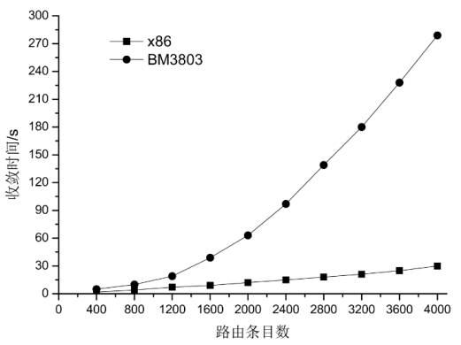
（a）中文图（a）图题
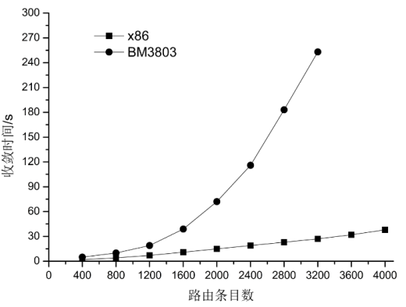
（b）中文图（b）图题
图1 中文大图题
Fig. 1 English title of the figure
示例表如表1所列：
表1 中文表题
Tab.1 English title of the table
表头 | 表头 | 表头 |  | 表头
 |  | 表头 |  | 表头
内容 | 内容 | 内容 |  | 内容
中文表题使用小五号 黑体，英文表题使用小五号 Times New Roman，表注及表中文字推荐使用六号 宋体。注意表题表题位于表格上方，图题位于图片下方。图和表的英文表述为：除专有名称和首个单词首字母大写外，其余单词均小写。
3 结论（一级标题三号 黑体 加粗，段前段后各空0.5行，序号与文字空一格）
结论需在研究结果与讨论的基础上总结出本研究得到的重要论点，建议可包括以下内容：（1）解释结果；（2）将结果与之前提出的研究目的或假设相联系，阐明结果的重要性；（3）将结果与其他已有研究工作进行比较；（4）尽可能得出很清晰的结论。对每一个结论需要总结证据。同时也可以指出本工作的不足和将要开展工作的展望。请注意不要简单重复摘要和引言。

（文章如有致谢和附录部分，格式如下：）
致谢（如有，单栏排版，“致谢”二字使用五号 黑体 加粗，段前段后各空0.5行）
致谢正文段前首行缩进2字符，致谢内容使用五号 宋体撰写。
附录（如有，单栏排版，“附录”二字使用五号 黑体 加粗，段前段后各空0.5行，附录正文使用五号 宋体撰写。标题排列和编号方式为附录A，附录B，附录C，每个附录里如果有表，则相应为表A1，A2，表B1，B2，表C1，C2）
参考文献：（单栏排版，“参考文献”四字使用五号 黑体 加粗，参考文献综述性文章不少于20条，非综述性文章不少于10条。文后参考文献著录顺序应与正文中引用顺序一致，参考文献著录格式请参考国标GB/T7714-2015，参考文献正文中文使用五号 宋体，英文使用五号 Times New Roman，著录时作者名一律姓前名后，名用缩写，去掉缩写点全部大写）

期刊著录：[序号]作者.题名[J].刊名，出版年，卷(期)：起始页码-终止页码.示例如下：
[1]张鹏飞，李玉新，吴利芸．铝合金表面激光熔覆技术[J]．兵器装备工程学报，2017，38(10)：151-155．
专著著录：[序号]作者.著作名[M].出版地:出版社，出版年：起始页码-终止页码.示例如下：
[2]李长河，丁玉成．先进制造工艺技术[M]．北京：科学出版社，2011：12-15.
译著著录：[序号]原作者.译著名[M].译者，译.出版地:出版社，出版年：起始页码-终止页码.示例如下：
[3]尼葛洛庞帝．数字化生产[M]．胡泳，译．海口：海口出版社，1996:1-10.
会议论文集著录：[序号]作者.论文题名[C]//论文集编者.会议名，出版年：起始页码-终止页码.示例如下：
[4]ROMIER M，CONTRERES R，PALACIN B. Overlapping efficiency of multiple feed per beam concepts including orthogonality constraints[C]//IEEE.2016 10th European Conference on Antennas and Propagation (EuCAP)，2016：1-5．
学位论文著录：[序号]作者.题名[D].所在城市：保存单位，发布年份：起始页码-终止页码.示例如下：
[5]黄桂平．数字近景工业摄影测量关键技术研究与应用[D]．天津：天津大学，2005：100-102．
专利文献著录：[序号]申请者.专利名：专利号[P].发布日期.示例如下：
[6].Uher J O.Mode junction assembly with associated filters for use in an antenna feed system：US2010/0007432 A1[P].2010.1.14
技术标准著录：[序号]起草责任者.标准名称[S].出版地：出版社，出版年.示例如下：
[7]中华人民共和国国家质量监督检验检疫总局，中国国家标准化管理委员会．尺寸链计算方法：GB/T 5847—2004[S]．北京：中国标准出版社，2005．
电子文献著录：[序号]责任者.电子文献题名[EB/OL].(更新或修改日期).获取和访问路径.示例如下：
- 李强.中国互联网发展历程[EB/OL].(2018-11-21).http:wenku.baidu.com/view/45236421.html.

作者简介：
张三（19xx— ），职称，最高学历。主要研究方向为xxxxx。
E-mail：xxx@xxx.com (作者简介不多于50字)
通信作者：
李某四（19xx— ），职称，最高学历。主要研究方向为xxxxx。
E-mail：xxx@xxx.com （只提供第一作者和通信作者信息，如无通信作者则只提供第一作者信息。）

